1. AMAÇ
Koruyucu ekipmanın uygun şekilde ve uygun sırayla kullanımını sağlayarak bu ekipmanlara bağlı kontaminasyonların önlenmesini sağlamaktır.
2. KAPSAM
Kişisel koruyucu ekipman kullanım aşamalarını kapsar.
3. SORUMLULAR
Fakültemizde tanı, tedavi ve bakım uygulamaları yapan tüm birimleri ve bu birimlerde çalışan personel ve öğrencileri kapsar.
4. TANIMLAR
4.1. Kişisel Koruyucu Ekipman: Çalıştığımız ortamda öncelikle kendimizin olmak üzere çevremizin güvenliğini korumak için kullandığımız malzemelerdir.
5. UYGULAMA
5.1. Koruyucu Ekipmanların Giyme sırası:
- Önlük
- Maske
- Gözlük-yüz koruyucu
- Eldiven
5.1.1. Önlük
- Önlük malzemesi uygulanacak işleme göre seçilmelidir.
- Malzeme uygun tip ve boyutta olmalıdır.
- Arkadan bağlanmalıdır.
- Eğer çok küçük ise biri önden, diğeri arkadan olmak üzere önlük giyilmelidir.

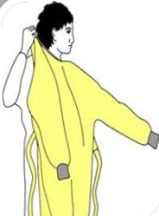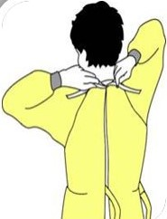
- Kan vücut sıvıları salgılar ve çıkartılan sıçraması ihtimali olan işlemler sırasında önlük kullanılır.
- Kirlenmiş cilt yada giysi ve örtülerle teması gerektiren işlemler sırasında koruyucu önlük kullanılır.
- Cerrahi girişimler gibi invaziv işlemler sırasında steril önlük giyilir.
5.1.2. Maske
- Maske burnu, ağzı ve çeneyi tamamen içine almalıdır.
- Yüze uygunluk tam olmalıdır.
- Maske takıldıktan sonra, tükürük veya sekresyonlarla ıslandığı zaman değiştirilmelidir.
- Maske tekrar kullanılmamalıdır.
- Maske kişiye özel olmalıdır.
- Dış yüzüne çıplak elle dokunulmamalıdır.

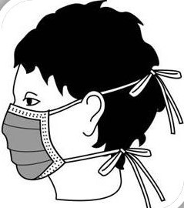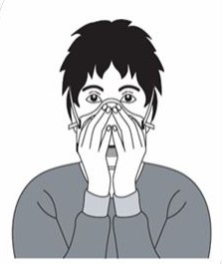
- Cerrahi işlemler esnasında ve hastaya bir metreden daha yakın mesafede yapılacak girişimler esnasında kullanılır.
- Teknik servis elemanları, temizlik elemanları vb özel işlemlerde toz maskesi gibi özel maskeler kullanılır.
5.1.3. Gözlük-yüz koruyucusu
- Gözleri ve yüzü tam olarak kapatmalıdır.
- Yüze uygunluk tam olmalı, yüze oturmalı ancak sıkmamalıdır.

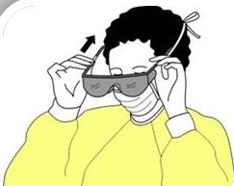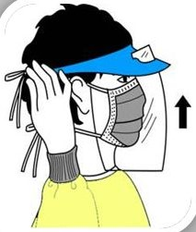
- Laboratuvar, aspirasyon ve cerrahi girişimler gibi işlemler esnasında vücut sıvıları (kan, tükürük vb) ve doku gibi çıkartılar sıçrama olasılığı olan işlerin olduğu durumlarda kullanılır.
- Teknik servis elemanlarının kaynak yapması durumunda göze sıçraması olasılığı için kaynak maskesi kullanılır.
5.1.4. Eldiven (non steril/steril)
- Eldivenler en son giyilmelidir.
- Doğru tip ve boyutta eldiven seçilmelidir.
- Eldiven giymeden önce eller yıkanmalı veya el dezenfektanı ile ovalanmalıdır.
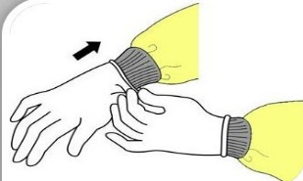
- Önlüğün kol manşetleri üzerine çekilmelidir.
- Eldiven bulaşma riskini tamamen ortadan kaldırmadığı için, kesinlikle el yıkama yerine geçmemelidir.

- Eldiven giymeden önce çıkartıldıktan sonra ellerin “ El Hijyeni Talimatı” na uygun olarak dezenfeksiyonu sağlanmalıdır.
- Eldiven giyme endikasyonu ortadan kalkar kalkmaz eldiven çıkarılmalıdır.
- Eldivenli eller yıkanmamalı veya üzerine alkol bazlı el dezenfektanı uygulanmamalıdır.
- Enfeksiyon bulaşma riskininin fazla olduğu durumlarda çift kat eldiven (iki eldiven üst üste) giyilmemelidir.
- Hastadan hastaya geçerken eldiven mutlaka değiştirilmelidir.
- Aynı eldivenle asla iki farklı girişimde bulunmamalıdır.
Eldivenler yıkanmamalı ve yeniden kullanılmamalıdır.
- Kan, vücut sıvıları, sekresyonlar ya da mukoza veya bütünlüğü bozulmuş deri ile temas olasılığı varsa eldiven kullanılmalıdır.
- Kontamine olmuş eşya ve çevre yüzeylerine temasta eldiven kullanılmalıdır.
- Kan alırken ve diğer intravenöz girişimlerde eldiven kullanılmalıdır.
- Kan ve vücut sıvısı dökülmüş yerleri temizlerken eldiven kullanılmalıdır.
- Sağlık personelinin elinde kesik, çizik ve çatlaklar olduğunda rutin işlemler sırasında eldiven kullanılmalıdır.
5.1.5. Steril Eldiven
- Herhangi bir cerrahi işlem gibi hastanın steril vücut bölgesine yapılacak girişimlerde kullanılır.
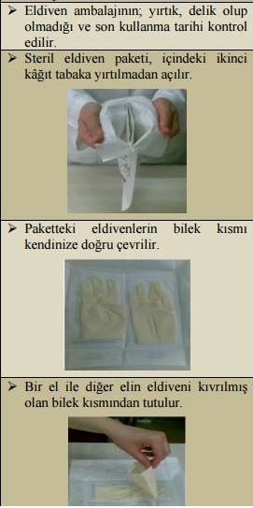
- Kullanılacak malzemelerin sterilitesinin korunması gereken durumlarda kullanılır.

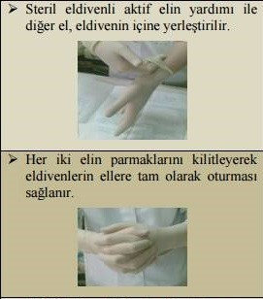

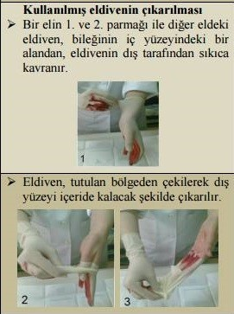

5.2. Koruyucu Ekipmanları Çıkarma Sırası:
- Eldiven
- Gözlük-yüz koruyucu
- Önlük
- Maske
5.2.1. Eldiven Çıkarılırken
- Elin üzerinden sıyrılarak içi dışına çevrilir.
- Diğer eldivenli el ile tutulur.
- Eldivensiz parmakla bilekten diğer eldiven sıyrılır.
- İçi dışına çevrilerek her iki eldivenden oluşan küçük bir torba şeklinde atılır.

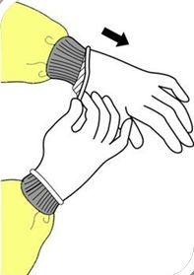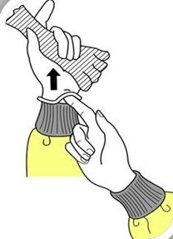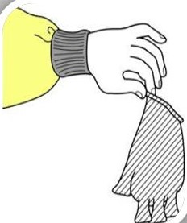
5.2.2. Gözlük-yüz koruyucusu çıkarılırken
- Eldivensiz ellerle ön kısmına dokunulmadan çıkarılmalıdır.

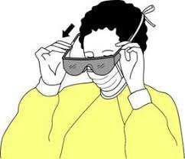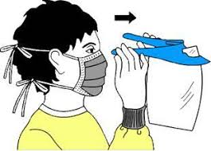
5.2.3. Önlük çıkarılırken
- Omuz kısımlarından tutulur.
- Kontamine dış yüz içe doğru çevrilir.
- Yuvarlayarak katlanır.
- Çıkarıldığında sadece temiz taraf görünmelidir.

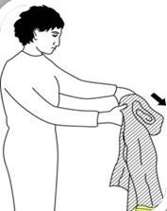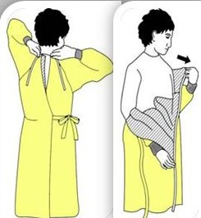
5.2.4. Maske çıkarılırken
- Maske bağları (önce alttaki) çözülür.
- Maskenin ön yüzü kontamine olduğu için elle temas etmemelidir.
- Bağlardan tutularak atılır.
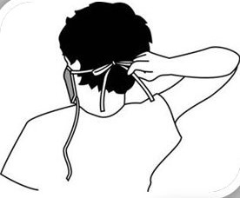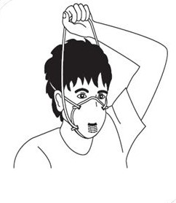

Pamukkale Üniversitesi Diş Hekimliği Fakültesi Bölüm Bazında Kişisel Koruyucu Ekipmanları Listesi
Bölüm | Kişisel Koruyucu Ekipman | Önlem | Bölüm | Kişisel Koruyucu Ekipman | Önlem
Klinikler | Koruyucu Önlük | EKK hemşiresi tarafından 3 ayda bir el yıkama oranları takip edilir. EKK hemşiresi tarafından kişisel korunma ekipmanlarının gerektiği yerde kullanımları denetlenir | Teknik Birimler | İş Eldiveni | EKK hemşiresi tarafından 3 ayda bir el yıkama oranları takip edilir. EKK hemşiresi tarafından kişisel korunma ekipmanlarının gerektiği yerde kullanımları denetlenir
Klinikler | Maske |  | Teknik Birimler | Toz Maskesi
Klinikler | Koruyucu Gözlük |  | Teknik Birimler | Koruyucu Tulum
Klinikler | Eldiven |  | Teknik Birimler | Koruyucu Gözlük
Klinikler | El Antiseptik Solüsyonları |  | Teknik Birimler | Elektrik Çarpmasına Karşı Koruyucu Eldiven, Elbise, Pense, Ayakkabı, Gözlük
Klinikler | Sıvı Sabun |  | Teknik Birimler | Sıvı Sabun
Klinikler | Kağıt Havlu |  | Teknik Birimler | Kağıt Havlu
Laboratuvar | Koruyucu Önlük |  | Temizlik İşleri | Koruyucu Önlük
Laboratuvar | Maske |  | Temizlik İşleri | Maske
Laboratuvar | Koruyucu Gözlük |  | Temizlik İşleri | El Antiseptik Solüsyonları
Laboratuvar | Eldiven |  | Temizlik İşleri | Sıvı Sabun
Laboratuvar | El Antiseptik Solüsyonları |  | Temizlik İşleri | Kağıt Havlu
Laboratuvar | Sıvı Sabun |  | Temizlik İşleri | Eldiven
Laboratuvar | Kağıt Havlu |  | Tıbbi Atık Personeli | Koruyucu Önlük
Radyoloji | Koruyucu Önlük |  | Tıbbi Atık Personeli | Maske
Radyoloji | Maske |  | Tıbbi Atık Personeli | El Antiseptik Solüsyonları
Radyoloji | Koruyucu Gözlük |  | Tıbbi Atık Personeli | Sıvı Sabun
Radyoloji | Eldiven |  | Tıbbi Atık Personeli | Kağıt Havlu
Radyoloji | El Antiseptik Solüsyonları |  | Tıbbi Atık Personeli | Eldiven
Radyoloji | Sıvı Sabun |  | Bütün kişisel koruyucu ekipmanlar bölümlerde mevcuttur.
Radyoloji | Kağıt Havlu
Sterilizasyon Ünitesi | Nem Bariyerli Önlük |  | Kişisel koruyucu ekipmanların kaybolması kullanılmaz hale gelmesi veya tükenmesi durumunda çalışan tarafından bölüm sorumlusuna bildirilir.
Sterilizasyon Ünitesi | Cerrahi Maske/ETO için Özel Maske
Sterilizasyon Ünitesi | Koruyucu Gözlük
Sterilizasyon Ünitesi | Bone
Sterilizasyon Ünitesi | Kalın Eldiven |  | Kullanılmaması durumunda doğacak zararlardan çalışanlar sorumludur.
Sterilizasyon Ünitesi | El Antiseptik Solüsyonları
Sterilizasyon Ünitesi | Sıvı Sabun |  | Bütün çalışanlar bölümde kullanılması gereken kişisel ekipmanı kullanmak zorundadır.
Sterilizasyon Ünitesi | Kağıt Havlu

